5.2 描述交变电流的物理量

班级__________姓名___________学号___________
【目标导学】
1．知道交变电流的周期和频率，以及它们之间的关系
2．知道交变电流和电压的最大值、瞬时值、有效值等及其关系
3．知道我国供电线路交变电流的周期和频率
学习重点：有效值的概念和计算
学习难点：有效值的概念和计算
【课前预习】
1．交变电流的产生：

2．交变电流的变化规律：

【新课教学】
- 周期和频率
- 周期：

2.频率：；

*关系：

我国工农业生产和生活用的交变电流：周期是0.02s，频率是50Hz。
- 峰值和有效值
1．峰值：

2。有效值：

*有效值与峰值的关系：
对于正弦式交变电流：___________________________________________。
人们通常说家庭电路的电压是220V，指的便是__________。使用交流的电气设备上，标出的额定电压和额定电流都是__________，一般交流电压表和交流电流表测量的数值也是__________，以后提到交变电流的数值，凡没有特别说明的，都指__________。但是电容器的耐压值是指__________。
【例1】交变电流电压表达式为u＝20sin314tV，求这个交变电压的最大值$U_{m}$、有效值U、周期T、频率f。画出交变电流的u-t图像。

【例2】求下列交流电的有效值（课本P35）
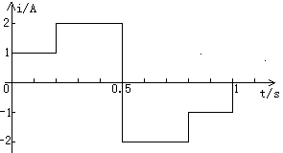

【变式拓展】如图表示交流随时间变化的图像，求下列交流的有效值。
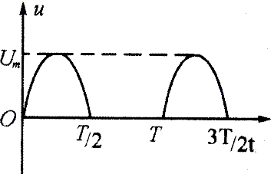
【例3】交流发电机矩形线圈边长ab=cd=0.4 m，bc=ad=0.2 m，共50匝，线圈电阻r=1Ω，线圈在B=0.2 T的匀强磁场中，绕垂直磁场方向的轴OO′以$\frac{\text{100}}{π}$r/s转速匀速转动，外接电阻9Ω，如图所示。求：（1）电压表读数；（2）电阻R上电功率；（3）当它从图中位置转过90°过程中，通过电阻R的电荷量是多少；（4）从图示位置开始计时，写出电流的瞬时表达式；（5）若转速变为原来的2倍，电流的瞬时表达式又是如何？
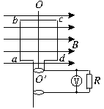

【课堂小结】：

【总结反思】：

